ZAPOJENIE REZISTORU, CIEVKY A KONDENZÁTORA DO OBVODU STRIEDAVÉHO PRÚDU
- do obvodu striedavého prúdu zaradíme prvok s jedným parametrom (odporom, indukčnosťou,
kapacitou) = vznikne jednoduchý obvod striedavého prúdu;
- do obvodu striedavého prúdu môže byť zaradených viac prvkov s rôznymi parametrami = vznikne
zložený obvod striedavého prúdu;
- jednotlivé prvky obvodu striedavého prúdu môžu mať viacej parametrov = napr. reálna cievka
okrem indukčnosti L má aj odpor R - považujeme ju za ideálnu cievku zapojenú sériovo s odporom R;

PRI DEJOCH V OBVODOCH STRIEDAVÉHO PRÚDU SI VŠÍMAME:
a) veľkosť napätia a prúdu v obvode
b) fázový rozdiel medzi napätím a prúdom

1) DO OBVODU STRIEDAVÉHO PRÚDU ZARADÍME REZISTOR S ODPOROM R
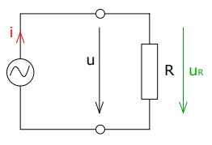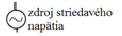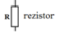
- pre okamžité napätie platí:
u = Um . sinωt
- rezistorom prechádza prúd, ktorého okamžitá veľkosť je:
i = u/R = Um . sinωt/R = Im . sinωt
- amplitúda striedavého prúdu je:
Im = Um/R
- odpor R rezistora striedavého prúdu je rovnaký ako v obvode jednosmerného prúdu, nazýva sa
tiež rezistancia= odpor časti obvodu, v ktorej sa elektromagnetická indukcia mení na teplo;
- pre jednoduchý obvod striedavého prúdu s odporom platí Ohmov zákon( ako pre obvod
s jednosmerným prúdom);
- amplitúda napätia na rezistore a amplitúda prúdu v obvode nezávisí od frekvencie striedavého
prúdu = obidve veličiny( napätie aj prúd) sú v rovnakej fáze, nevzniká medzi nimi fázový rozdiel;
- vlastnosti obvodov sa znázorňujú aj fázorovým diagramom
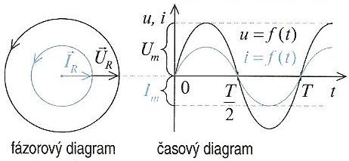 =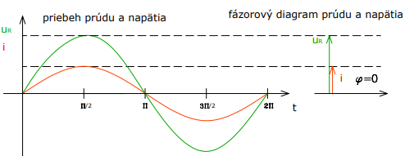
2) DO OBVODU STRIEDAVÉHO PRÚDU ZARADÍME CIEVKU S INDUKČNOSŤOU L
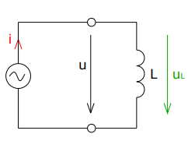 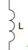- cievka
- keď cievku pripojíme k zdroju striedavého napätia, prechádza obvodom striedavý prúd a okolo
cievky vzniká meniace sa magnetické pole;
-to spôsobuje, že sa v cievke indukuje napätie, ktoré má opačnú polaritu ako zdroj napätia = prúd
dosahuje v odvode najväčšiu hodnotu neskôr ako napätie = prúd sa za napätím oneskoruje a vzniká
záporný fázový posun o uhol ;
- veľkosť napätia, ktoré sa v cievke indukuje, závisí od časových zmien magnetického poľa, čiže
od frekvencie striedavého prúdu = preto sa cievka správa ako odpor, ktorého veľkosť sa s rastúcou
frekvenciou zväčšuje;
- veľkosť indukovaného napätia závisí aj od vlastnej indukčnosti cievky;
- cievka má však iba zdanlivo vlastnosť odporu, lebo sa v nej elektromagnetická energia nemení na teplo ako pri rezistore - v cievke len vzniká a zaniká magnetické pole = prejavuje sa fázovým rozdielom napätia a prúdu v obvode;
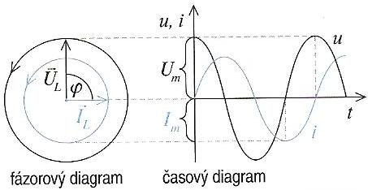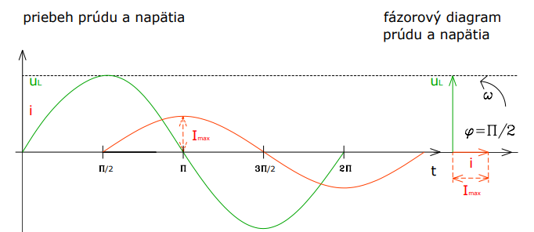

- ideálna cievka nemá žiadny činný odpor – má určitý “odpor”= zdanlivý ktorý sa nazýva indukčná
reaktancia = induktancia – XL [Ω].;
XL = ωL = 2Πf.L - induktancia závisí priamoúmerne od frekvencie;
L – vlastná indukčnosť[H] – henry;
f- frekvencia stried. prúdu[Hz]- hertz;
ω – uhlová rýchlosť[ rad/s];

3) DO OBVODU STRIEDAVÉHO PRÚDU ZARADÍME KONDENZÁTOR S KAPACITOU C
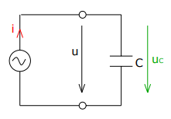 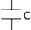 - kondenzátor
- keď pripojíme kondenzátor k zdroju striedavého napätia, periodicky sa nabíja a vybíja;
- nabíjací prúd kondenzátora je najväčší v okamihu, keď je kondenzátor nenabitý, t.j. keď napätie
medzi platňami kondenzátora je nulové;
- naopak v okamihu, keď je kondenzátor nabitý na napätie Um, je v obvode nulový prúd;
- prúd v obvode predbieha napätie o uhol
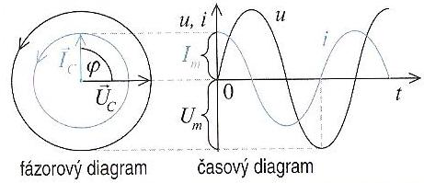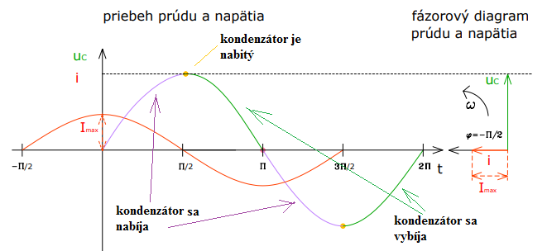

- v obvode s kapacitou nenastáva premena elektromagnetickej energie na teplo, ale iba periodicky vzniká a zaniká elektrické pole;
- kondenzátor má len zdanlivo vlastnosti odporu;
- ideálny kondenzátor nemá žiadny činný odpor , má určitý zdanlivý “odpor”;
- zdanlivý odpor sa nazýva kapacitná reaktancia – kapacitancia - XC [Ω].
XC = 1/ωC = 1/2Πf.C
C- kapacita [F];
f- frekvencia stried. prúdu[Hz]- hertz;
ω – uhlová rýchlosť[ rad/s];
- kapacitancia závisí nepriamoúmerne od frekvencie;

4) DO OBVODU STRIEDAVÉHO PRÚDU ZARADÍME VŠETKY PRVKY REZISTOR, CIEVKU,
KONDENZÁTOR –
A) do série
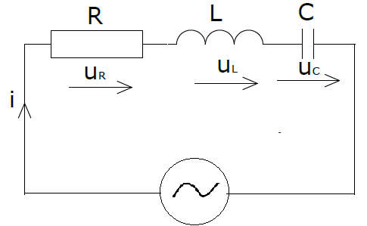
-pri sériovom spojení prechádza všetkými prvkami rovnaký elektrický prúd i ;
-napätie na jednotlivých prvkoch sa líši veľkosťou a aj vzájomnými fázovými posuvmi;
- fázor výsledného napätia je rovný vektorovému súčtu fázorov všetkých napätí:
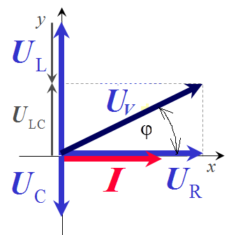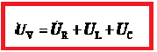
Pytagorová veta:
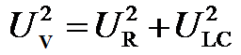
Využitie Ohmovho zákona: I = U/R ... U=I.R
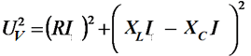 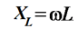 ;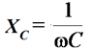
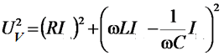
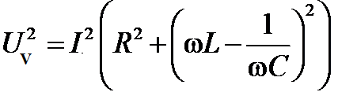
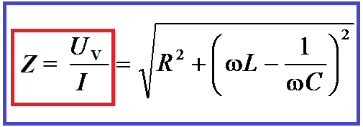 Z[Ω] – impedancia= výsledný zdanlivý odpor obvodu
Fázový posun φ medzi napätím UV a prúdom I
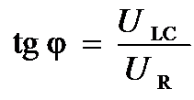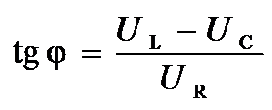
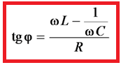
B) paralelne
- pri paralelnom zapojení prvkov je napätie na všetkých prvkoch obvodu rovnaké, rovnajúce sa napätiu
zdroja;
-prúdy na jednotlivých prvkoch sa líšia veľkosťou a aj vzájomnými fázovými posuvmi;
- fázor výsledného prúdu IV je rovný vektorovému súčtu fázorov všetkých prúdov na prvkoch
obvodu;

